Clubclass Language School — летняя школа на Мальте

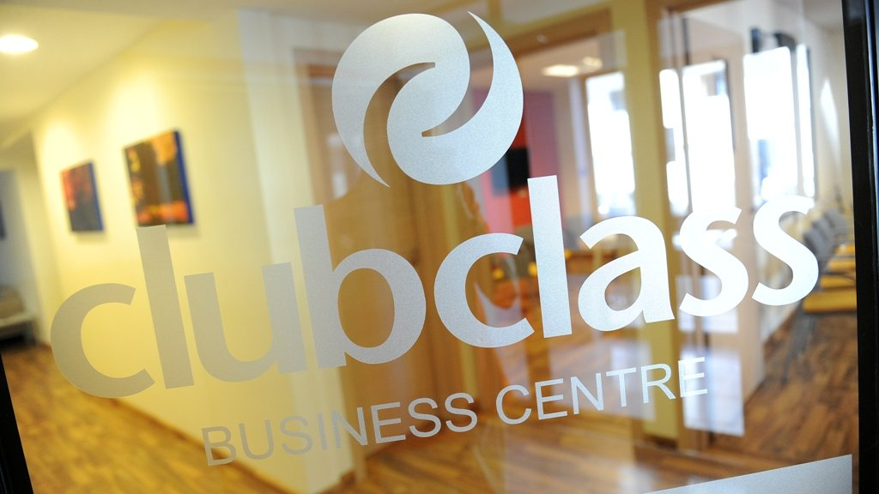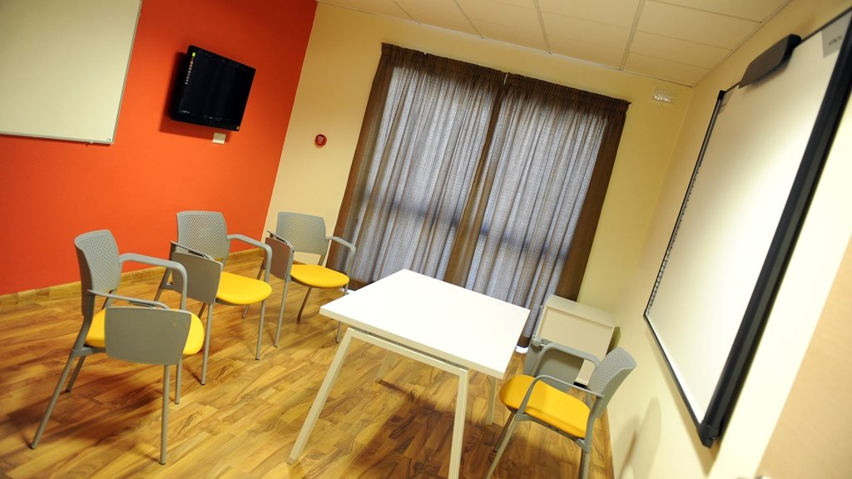

Swieqi, Malta, от 10 до 99 лет

Интенсивность курса (Учебные часы в неделю) | 15
Размещение | Принимающая семья
Тип комнаты | Двухместная
Ванная Комната | Общие
Питание | Завтрак, Обед и Ужин
Экскурсии в неделю | 7
Экскурсии в будни на полдня | 5
Экскурсии в выходные на целый день | 2

Описание

Почему стоит ехать в эту школу

Инфраструктура школы

Спортивная инфраструктура

Хобби и клубы

Что еще включено в цену программы

Рекомендованные города прилета

Luqa

Примерная программа
 | Утро | День | Вечер
День 1 | Уроки | Экскурсия в интерактивный музей науки | Приветственная вечеринка
День 2 | Уроки | Пляж | Вечеринка
День 3 | Уроки | Экскурсия в Валлетту | Вечеринка FELTOM
День 4 | Уроки | Исторический квест в Мдине | Шоу талантов
День 5 | Уроки | Экскурсия в Национальный аквариум Мальты | Викторины
День 6 | Поездка на остров Комино | Пляж | Поездка на остров Сент-Полс
День 7 | Поездка на юг Мальты | Пляж | Прощальный вечер

Помощь в бронировании: +7 495 204 20 68 или онлайн-консультант на travelclass.org
Электронная почта: go@travelclass.org

